SGIP — Sistema de Gestión de Inventario de Productos
Informe de Avance N.º 1
Periodo del 18 de septiembre al 16 de octubre de 2026

Jesús Manuel Durán Muñoz

Servicio Nacional de Aprendizaje (SENA)
Centro Industrial de Mantenimiento Integral (CIMI)
Tecnología en Análisis y Desarrollo de Software
Ficha 3234206
Instructora: Yeimi Barrera

Bucaramanga, Santander
2026

Identificación del Informe
Tabla 1
Datos de identificación del informe de avance
Campo | Contenido
Proyecto | SGIP — Sistema de Gestión de Inventario de Productos
Documento | Informe de Avance N.º 1
Periodo que cubre | 18 de septiembre a 16 de octubre de 2026 (cuatro semanas)
Fecha de corte | 16 de octubre de 2026
Autor | Jesús Manuel Durán Muñoz
Documento que lo antecede | SGIP — Informe de Inicio del Proyecto, versión 4
Repositorio | github.com/JesusmanR/SGIP, rama develop
Último commit del periodo | fb3592d · 16 de octubre de 2026
Estado de la rama | Sin trabajo pendiente de incorporar; diez solicitudes fusionadas
Nota. El informe se redacta sobre el estado del repositorio en la fecha de corte. Toda cifra que aparece en el cuerpo es verificable en él, y los anexos indican dónde. Elaboración propia.

Tabla de Contenido

Identificación del Informe 2
Tabla de Contenido 2
Resumen 4
1. Introducción 5
1.1 Propósito y alcance 5
1.2 Documentos de referencia 5
2. Estado General del Avance 6
2.1 Síntesis cuantitativa 6
2.2 Estado de los componentes 6
2.3 Cobertura del producto mínimo viable 7
3. Desarrollo del Periodo 8
3.1 Primera iteración: seguridad y modelo de dominio 9
3.2 Interrupción: revisión de la especificación 9
3.3 Segunda iteración: sesión, autorización y contexto de empresa 10
3.4 Tercera iteración: catálogo, proveedores, front e imágenes 11
4. Lo Planificado Frente a lo Ejecutado 11
4.1 Qué se ejecutó de más y qué de menos 12
4.2 Dos requisitos que la especificación no tenía 12
4.3 Causas de la desviación 13
4.4 Replanificación 13
5. Resultados Técnicos del Periodo 15
5.1 El aislamiento entre empresas se verifica, no se promete 15
5.2 La imagen se normaliza al subirla, no al mostrarla 15
5.3 Una dirección que nombra un papel no se puede cachear por tiempo 17
5.4 Un filtro de autorización que no corría cuando algo fallaba 18
6. Calidad y Verificación 18
6.1 Pruebas automatizadas 18
6.2 Verificaciones del esquema en cada entrega 19
6.3 Defectos detectados al usar el sistema 19
7. Reevaluación de los Riesgos 20
8. Deuda Técnica e Inconsistencias Detectadas 21
9. Conclusiones del Periodo 22
10. Próximos Pasos 24
Referencias 25
Anexos 26
Anexo A. Solicitudes de incorporación del periodo 26
Anexo B. Catálogo de servicios de la API 27
Anexo C. Migraciones del esquema y verificaciones automáticas 28
Anexo D. Pruebas automatizadas por clase 30
Anexo E. Registro de decisiones de arquitectura 30
Anexo F. Defectos del periodo: síntoma, causa y corrección 32
Anexo G. Inventario de pantallas: diseño frente a implementación 33

Resumen
El presente informe documenta el avance del proyecto SGIP durante sus primeras cuatro semanas de ejecución, contadas desde la aprobación de la versión 4 del informe de inicio. En el periodo se construyó el núcleo de seguridad de la plataforma —autenticación con token, autorización por rol y aislamiento de los datos de cada empresa verificado de forma automática en cada entrega—, la base del catálogo de productos con sus categorías y proveedores, el front web en React con las pantallas de acceso y catálogo, y la gestión de imágenes de producto y logo de empresa. El trabajo se integró en sesenta commits y diez solicitudes de incorporación, todas fusionadas, con ciento cincuenta pruebas automatizadas en verde y una cadena de integración continua que verifica el esquema contra un motor MySQL real antes de compilar el backend.
El avance no coincide con lo planificado, y el informe explica por qué. De los veintiocho requisitos funcionales de prioridad alta que componen el producto mínimo viable, cinco quedaron implementados y probados, cinco quedaron parciales y dieciocho no se han iniciado. A cambio, el periodo entregó dos requisitos que la especificación no contemplaba, adelantó tres de prioridad media y dejó verificada de forma automática la invariante de la que depende el modelo de negocio completo: que ninguna empresa pueda ver los datos de otra.
La sección de calidad documenta cinco defectos detectados al usar el sistema y no al escribirlo. Cuatro de ellos no provenían de una línea mal escrita sino de una decisión de diseño razonable que resultó equivocada, y se documentan con su causa porque una decisión equivocada se vuelve a tomar si no queda escrita. El informe cierra con la reevaluación de los siete riesgos del plan original, el inventario de la deuda técnica detectada y la replanificación de las iteraciones siguientes.
Palabras clave: avance de proyecto, Scrum, aislamiento multiempresa, integración continua, pruebas automatizadas, API REST, normalización de imágenes, deuda técnica.

1. Introducción
El informe de inicio delimitó el problema, especificó los requisitos y fijó un plan de trabajo. Este informe rinde cuentas de la primera parte de ese plan. Su lector es quien necesita saber tres cosas: qué funciona hoy y puede comprobarse, en qué se apartó la ejecución de lo previsto, y qué queda por delante con el calendario corregido.
Un informe de avance tiene una tentación que conviene nombrar: presentar lo construido y omitir lo que se desvió. Se ha evitado de forma deliberada. El valor de este documento, para el proyecto y para quien lo evalúa, está sobre todo en las secciones 4, 6 y 8, donde se registran la desviación respecto del plan, los defectos que aparecieron al usar el sistema y las inconsistencias detectadas en la propia documentación del proyecto, incluidas las del informe de inicio.

1.1 Propósito y alcance
El documento cubre el periodo comprendido entre el 18 de septiembre y el 16 de octubre de 2026. Describe el incremento construido, lo contrasta con la planificación aprobada, documenta las decisiones técnicas tomadas durante la ejecución y reevalúa los riesgos. No repite la especificación de requisitos, el modelado ni el marco referencial, que permanecen vigentes en el informe de inicio.

1.2 Documentos de referencia
- SGIP — Informe de Inicio del Proyecto, versión 4. Especificación de requisitos, modelado, plan de trabajo y riesgos. Es el documento contra el cual se mide el avance que aquí se reporta.
- Registro de decisiones de arquitectura, en docs/decisiones/. Diecisiete decisiones, la última incorporada en este periodo.
- Repositorio del proyecto, rama develop. Es la fuente de toda cifra que aparece en este informe.

2. Estado General del Avance

2.1 Síntesis cuantitativa
La Tabla 2 resume el periodo en las magnitudes que pueden contarse. Se presentan porque son verificables, no porque midan valor: un conteo de líneas no dice si el sistema sirve. Las secciones siguientes se ocupan de eso.
Tabla 2
Síntesis cuantitativa del periodo
Magnitud | Valor | Dónde se comprueba
Duración del periodo | 4 semanas | 18 sep – 16 oct de 2026
Commits | 60 | Historial de la rama develop
Solicitudes de incorporación | 10 abiertas, 10 fusionadas | Anexo A
Servicios de la API en operación | 23 | Anexo B
Migraciones de base de datos | 14 más la de creación | Anexo C
Objetos del esquema | 39 tablas, 6 vistas, 4 funciones | Verificado en cada entrega
Pruebas automatizadas | 150 (117 backend, 33 front) | Anexo D
Decisiones de arquitectura | 17 vigentes, 1 del periodo | Anexo E
Defectos corregidos tras uso | 5 | Anexo F
Código de aplicación | 3.605 líneas Java, 1.652 JavaScript | Repositorio
Código de prueba | 1.748 líneas Java | Repositorio
Esquema de datos | 2.804 líneas SQL | Repositorio
Nota. El conteo de pruebas corresponde a métodos de prueba, no a archivos. Elaboración propia a partir del repositorio en la fecha de corte.

2.2 Estado de los componentes
Tabla 3
Estado de los componentes de la solución
Componente | Tecnología | Estado a la fecha de corte
database/ | MySQL 9.7 LTS | Operativo. Catorce migraciones aplicadas en orden y verificadas automáticamente en cada entrega, incluido el aislamiento entre empresas.
backend/ | Java 25 · Spring Boot 4.1.1 | En construcción. Seguridad, catálogo, proveedores e imágenes. Veintitrés servicios en operación; sin los módulos de precios, importación, venta ni reportes.
web/ | React 18 · Vite · Node 22 | En construcción. Acceso, catálogo y datos de empresa. Treinta y tres pruebas sobre la capa de servicios.
escritorio/ | React Native | Sin iniciar. Solo el archivo de descripción del módulo.
movil/ | React Native | Sin iniciar. Solo el archivo de descripción del módulo.
Integración continua | GitHub Actions | Operativa. Tres trabajos encadenados: esquema, backend y front.
Nota. El estado se declara respecto del alcance del informe de inicio, no respecto del producto mínimo viable. Elaboración propia.

2.3 Cobertura del producto mínimo viable
El informe de inicio clasificó los sesenta y dos requisitos funcionales por prioridad y declaró el producto mínimo viable como el conjunto de los veintiocho de prioridad alta. La Figura 1 presenta su estado por módulo.
Figura 1
Cobertura de los requisitos del producto mínimo viable, por módulo
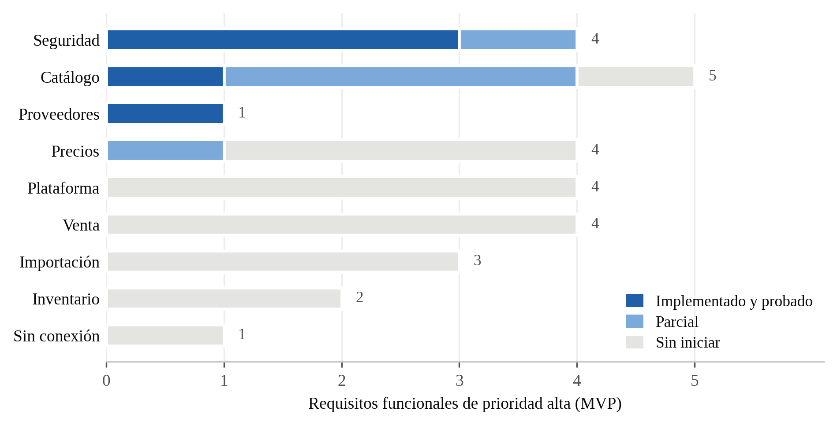
Nota. «Parcial» significa que el requisito tiene implementada una parte verificable y otra no; la Tabla 4 precisa cuál en cada caso. La cifra a la derecha de cada barra es el total de requisitos de prioridad alta del módulo. Los módulos de cotización, facturación, reportes y cliente no aparecen porque no aportan requisitos de prioridad alta. Elaboración propia.
El reparto es desigual a propósito. La seguridad concentra el avance porque el aislamiento entre empresas condiciona todo lo demás: si se construyera el catálogo antes de garantizar que una empresa no ve los datos de otra, cada consulta escrita en el intervalo tendría que revisarse después, una por una. Lo mismo ocurre en sentido contrario con el módulo de importación de listas de precios, que el informe de inicio identificó como el componente de mayor valor técnico del proyecto y que no se ha iniciado: depende del motor de precios, que a su vez depende de que el catálogo esté completo.

3. Desarrollo del Periodo
La Figura 2 muestra la cadencia real del trabajo. Las tres fases que señala no coinciden con las iteraciones planificadas, y esa discrepancia es el asunto de la sección 4.
Figura 2
Commits por día durante el periodo, con las tres fases del trabajo
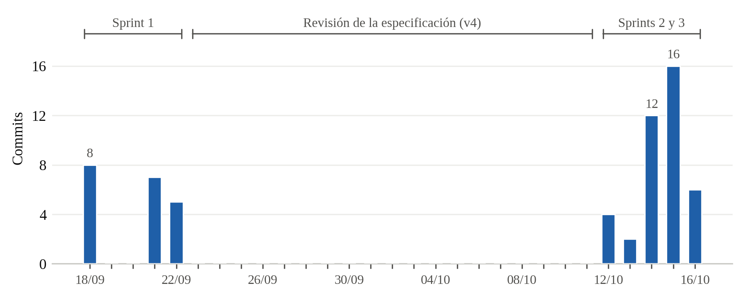
Nota. El intervalo central sin actividad en el repositorio de código corresponde a la reescritura de la especificación, que se trabajó fuera del repositorio y se incorporó a él el 12 de octubre. Elaboración propia a partir del historial de la rama develop.

3.1 Primera iteración: seguridad y modelo de dominio
Del 18 al 22 de septiembre se levantó la base del proyecto: la estructura del repositorio, el esquema inicial de la base de datos sobre MySQL 9.7, el esqueleto del backend en Spring Boot y el primer corte del dominio de seguridad, con las entidades de usuario y rol, la derivación de contraseñas con PBKDF2 y el servicio de autenticación con bloqueo por intentos fallidos y auditoría de accesos.
El criterio de esa iteración fue que la lógica de negocio pudiera probarse sin levantar un servidor ni instanciar una interfaz gráfica, y se cumplió: las pruebas de la derivación de contraseñas y del servicio de autenticación se ejecutan sin contexto de Spring.

3.2 Interrupción: revisión de la especificación
Entre el 23 de septiembre y el 11 de octubre no hubo actividad en el repositorio de código. El trabajo del periodo se dedicó a reescribir la especificación, que pasó de describir un sistema para una empresa a describir una plataforma que Black Steel Parts opera como servicio para varios comercios. Ese replanteamiento produjo la versión 4 del informe de inicio y se incorporó al repositorio el 12 de octubre.
La interrupción no fue una pérdida, pero tampoco fue gratuita: consumió tres de las cuatro semanas del periodo. El cambio obligó a ampliar el modelo de datos de cinco a treinta y nueve tablas, a redeclarar sobre dos columnas veinte claves foráneas que solo comprobaban que la fila referida existiera y no que perteneciera a la misma empresa, y a reconsiderar el modelo de autorización completo. Haberlo descubierto después de construir el catálogo habría costado considerablemente más.

3.3 Segunda iteración: sesión, autorización y contexto de empresa
Del 12 al 14 de octubre se construyó la emisión, validación y cierre de sesión, la autorización por rol y el mecanismo que acota toda consulta a la empresa del usuario autenticado. Tres piezas merecen mención porque sostienen el resto del sistema.
La primera es que la empresa se toma de la sesión y nunca de la petición. Un identificador de empresa que viaje en el cuerpo o en la dirección es un dato que el cliente controla, y por lo tanto no es una garantía de nada. El filtro de sesión lo deposita en el contexto de la petición y los servicios lo leen de allí.
La segunda es que se apagó el usuario en memoria que Spring Boot crea por omisión cuando no encuentra otro mecanismo de autenticación. Dejarlo habría significado una credencial válida, impresa en el registro de arranque, que nadie dio de alta.
La tercera es que la cadena de integración continua empezó a ejecutar el backend contra un MySQL real con el esquema aplicado, y no contra una base en memoria. Como la aplicación arranca con validación de esquema activa, el contexto se niega a levantar si una entidad y su tabla discrepan. Eso convierte cada entrega en una comprobación de que el mapeo sigue siendo correcto, que es justamente el riesgo que el informe de inicio había declarado como no cubierto.

3.4 Tercera iteración: catálogo, proveedores, front e imágenes
Del 14 al 16 de octubre se construyó el catálogo de productos con sus categorías y proveedores, el front web en React con las pantallas de acceso y catálogo, y la gestión de imágenes de producto y logo de empresa.
Los precios del catálogo se leen de la vista v_precios_producto y no se calculan en el backend, conforme a la decisión registrada en el ADR-0003. Al registrar un producto se cerró además un hueco que el aislamiento por empresa no cubría por sí solo: un producto podía quedar asociado al proveedor de otra empresa si el identificador se enviaba a mano. La petición está bien formada y el proveedor existe; lo que no es válido es usarlo desde esa empresa, de modo que la respuesta es 422 y no 404.
La gestión de imágenes concentró la mayor parte de la iteración y produjo la decisión de arquitectura del periodo, que la sección 5 desarrolla.

4. Lo Planificado Frente a lo Ejecutado
El plan de trabajo del informe de inicio asignó a cada iteración un objetivo y un conjunto de requisitos. La ejecución no siguió ese reparto. La Tabla 4 contrasta ambos.
Tabla 4
Desviación entre el contenido planificado y el ejecutado
Iteración | Contenido planificado | Contenido ejecutado | Desviación
Sprint 0 | Entorno, repositorio e integración continua | Ejecutado, junto con el primer corte de seguridad | Ninguna
Sprint 1 | Modelo multiempresa, entidad empresa y migraciones (RF-01, RF-02) | Modelo de seguridad y autenticación (RF-07, RF-10, RF-11) | Contenido distinto. El modelo multiempresa se construyó durante la revisión de la especificación, no como iteración de desarrollo
Sprint 2 | Autenticación, roles y aislamiento (RF-07 a RF-09, RF-12) | Sesión, autorización por rol y contexto de empresa (RF-07 a RF-09) | Parcial. RF-12, la administración de usuarios por el administrador de empresa, quedó reducida al desbloqueo de cuentas
Sprint 3 | Plataforma: activación, suspensión y datos tributarios (RF-03 a RF-06) | Catálogo, proveedores, front web e imágenes (RF-18, RF-20, RF-33, RF-63, RF-64) | Contenido sustituido. Ninguno de los cuatro requisitos previstos se abordó; se ejecutó en su lugar parte del Sprint 4 y dos requisitos nuevos
Nota. Los requisitos RF-63 y RF-64 no figuran en la Tabla 8 del informe de inicio, que especifica sesenta y dos. La sección 4.2 explica su origen. Elaboración propia.

4.1 Qué se ejecutó de más y qué de menos
Frente al plan, el periodo entregó de menos los seis requisitos del módulo de plataforma —el alta, la activación y la suspensión de empresas, y los datos tributarios de alcance nacional— que estaban previstos para la tercera iteración. El esquema que los sostiene está construido y verificado desde la migración V10, pero no hay servicios de la API que los expongan, de modo que hoy una empresa se da de alta escribiendo en la base de datos.
Y entregó de más cinco cosas. Tres son requisitos de prioridad media adelantados sin costo apreciable porque el trabajo adyacente ya los dejaba al alcance: el bloqueo de cuentas por intentos fallidos (RF-10), la auditoría de accesos (RF-11) y la presentación del precio de contado junto al de crédito (RF-33). Las otras dos son requisitos que la especificación no contemplaba.

4.2 Dos requisitos que la especificación no tenía
Las imágenes de producto y el logo de empresa se identifican en el repositorio como RF-63 y RF-64, pero la Tabla 8 del informe de inicio especifica sesenta y dos requisitos y no los incluye. Aparecieron durante la construcción: el catálogo exportable y la factura necesitan el logo de la empresa emisora, y un catálogo de productos de tecnología sin fotografía no es utilizable por un vendedor.
Son requisitos legítimos y el trabajo hecho sobre ellos es sólido, pero su incorporación no siguió el procedimiento que el propio proyecto se dio. Entraron por el código y por el esquema —las restricciones que los hacen cumplir viven en las migraciones V12, V13 y V14— sin pasar antes por la especificación. El resultado es que la tabla de requisitos del informe de inicio ya no describe el sistema que se está construyendo. La sección 8 lo registra como deuda documental con su corrección prevista.

4.3 Causas de la desviación
- La revisión de la especificación consumió tres de las cuatro semanas. Es la causa principal y no se repetirá, porque el replanteamiento que la motivó ya ocurrió. Descontado ese intervalo, el desarrollo efectivo del periodo fueron diez días hábiles.
- El orden del plan no resistió el contacto con la construcción. El plan ponía el módulo de plataforma antes que el catálogo. En la práctica, el catálogo era la única parte del sistema que permitía comprobar que el aislamiento entre empresas funcionaba de verdad sobre datos reales, de modo que construirlo antes tenía valor de verificación y no solo de avance.
- Dos requisitos nuevos entraron sin planificarse. Ocuparon la mayor parte de la tercera iteración. La decisión de atenderlos fue correcta en cuanto al contenido y defectuosa en cuanto al procedimiento.

4.4 Replanificación
La Tabla 5 reordena las iteraciones restantes a partir del estado real. Dos criterios la gobiernan. El primero es cerrar los módulos abiertos antes de abrir otros, porque un módulo a medias obliga a volver sobre él y a releer lo que ya se había entendido. El segundo es adelantar el módulo de importación de listas de precios respecto del plan original, porque es el componente que el informe de inicio identificó como diferenciador del proyecto y conviene que disponga de margen para equivocarse.
Tabla 5
Replanificación de las iteraciones siguientes
Iteración | Objetivo del incremento | Requisitos | Duración
Sprint 4 | Cerrar el catálogo: edición de producto, filtros por categoría, proveedor y existencia, y administración completa de categorías | RF-13, RF-15, RF-16, RF-19 | 1 semana
Sprint 5 | Módulo de plataforma: alta, activación y suspensión de empresas, datos tributarios nacionales y administración de usuarios por empresa | RF-01 a RF-03, RF-05, RF-12 | 2 semanas
Sprint 6 | Compras: órdenes, recepciones y movimientos de inventario | RF-22, RF-23, RF-48, RF-49 | 2 semanas
Sprint 7 | Motor de precios y reglas de margen | RF-30 a RF-32, RF-34, RF-35 | 2 semanas
Sprint 8 | Importación de listas de precios desde archivo | RF-24, RF-26 a RF-28 | 3 semanas
Sprint 9 | Punto de pago, medios de pago y cierre de caja | RF-41, RF-43 a RF-45 | 2 semanas
Sprint 10 | Clientes de escritorio y móvil con sincronización de catálogo | RF-16, RF-18, RF-51 | 2 semanas
Sprint 11 | Operación sin conexión y resolución de descuadres | RF-52 a RF-56 | 3 semanas
Sprint 12 | Cotización, reportes y facturación electrónica | RF-37 a RF-40, RF-46, RF-47, RF-57 a RF-59 | 3 semanas
Nota. Veinte semanas a partir de la fecha de corte. El informe de inicio anunciaba un plan de dieciocho semanas y enumeraba iteraciones que sumaban veintidós; la sección 8 registra esa inconsistencia. La importación desde servicio web de proveedor (RF-29) sigue condicionada a que exista un proveedor que ofrezca esa interfaz. Elaboración propia.

5. Resultados Técnicos del Periodo
Esta sección desarrolla las cuatro decisiones del periodo cuyo alcance excede la funcionalidad que las motivó. Se eligieron porque condicionan trabajo futuro: volver sobre ellas después costaría considerablemente más que tomarlas bien ahora.

5.1 El aislamiento entre empresas se verifica, no se promete
El ADR-0011 decidió separar a los inquilinos de la plataforma por una columna empresa_id dentro de una sola base de datos. La objeción conocida de ese enfoque es que el aislamiento depende de que toda consulta recuerde filtrar, y una consulta que lo olvide no falla: devuelve datos de más, en silencio.
El periodo cerró esa objeción con tres mecanismos encadenados. En el esquema, veinticuatro claves foráneas compuestas impiden que una fila apunte a otra de distinta empresa, de modo que el motor rechaza la inconsistencia aunque la aplicación la intente. En la aplicación, la empresa se toma del contexto de la sesión y no de la petición. Y en la cadena de integración continua, un guion levanta un MySQL limpio, aplica las catorce migraciones, siembra dos empresas e intenta las operaciones que no deberían ser posibles; si alguna lo es, la entrega falla.
La diferencia es de naturaleza y no de grado: la invariante deja de descansar en la disciplina de quien escribe cada consulta.

5.2 La imagen se normaliza al subirla, no al mostrarla
Las imágenes que suben los comercios llegan con medidas y pesos dispares. Ajustarlas en la pantalla con hojas de estilo habría arreglado el catálogo web y dejado a su suerte el catálogo exportable y cualquier cliente futuro, además de obligar al navegador a descargar los diez megapíxeles que produce un teléfono para pintarlos en cuarenta puntos. La transformación se hace, por lo tanto, antes de que el archivo toque el disco. La Figura 3 presenta el canal completo.
Figura 3
Canal de normalización de una imagen desde que el usuario la elige
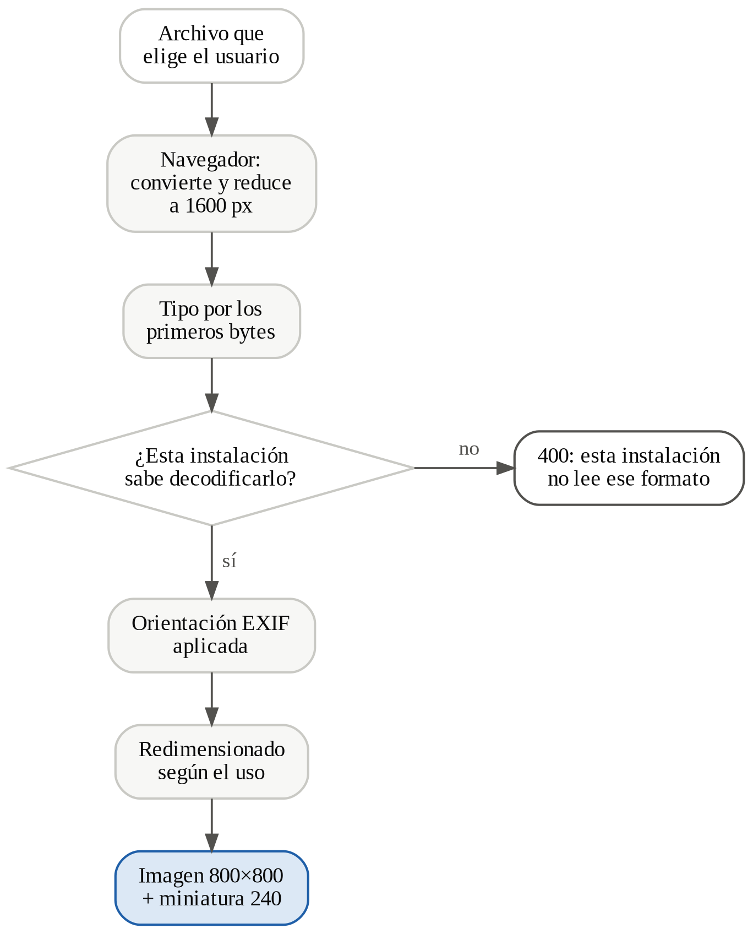
Nota. La foto de producto se recorta al centro hasta quedar cuadrada de 800 píxeles; el logo se encoge hasta caber entero en un cuadro de 400 y nunca se recorta, porque recortar un logo le corta el nombre a media empresa. Elaboración propia.
Dos detalles del canal no son opcionales. El primero es que la orientación EXIF se aplica antes de redimensionar: un teléfono rara vez gira los píxeles, guarda la fotografía como salió del sensor y anota que va girada, y al reescribir la imagen esa anotación se pierde. Omitir el paso habría puesto de lado fotografías que se veían derechas.
El segundo es que reconocer un formato y saber decodificarlo son preguntas distintas. El sistema rechazaba los archivos WebP con el mensaje de que la imagen estaba dañada, cuando el archivo estaba impecable y lo que faltaba era el decodificador en la máquina. Confundir ambas preguntas convierte una limitación de la instalación en una acusación contra el archivo del usuario. Hoy la lista de formatos admitidos se deriva de lo que la máquina virtual declara saber leer, de modo que instalar la biblioteca que falta habilita el formato sin tocar una línea de código.

5.3 Una dirección que nombra un papel no se puede cachear por tiempo
Es el resultado más general del periodo y vale más allá de las imágenes. La galería marcaba como principal una fotografía y el catálogo seguía mostrando la anterior, sin que nada fallara en el servidor. La causa estaba en la dirección por la que se pedía la miniatura.
Figura 4
Las dos clases de dirección y la política de caché que corresponde a cada una
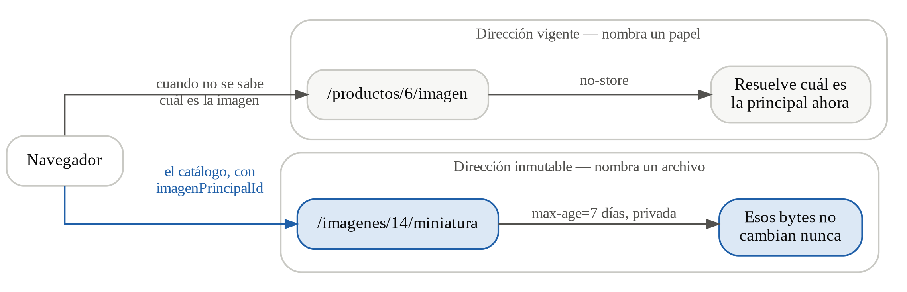
Nota. El catálogo recibe imagenPrincipalId y pide la miniatura por la dirección inmutable de esa imagen. Cambiar cuál es la principal cambia entonces la dirección, y ninguna caché puede servir la anterior aunque quiera. Elaboración propia.
La dirección /productos/6/imagen no nombra un archivo: nombra un papel. Cuál es la imagen principal cambia, y la dirección se queda igual. Se servía con permiso explícito para que el navegador no volviera a preguntar durante siete días, de modo que la caché devolvía los bytes anteriores sin salir del navegador y el servidor no se enteraba.
El primer arreglo fue retirar la caché de esa dirección, y resultó insuficiente: mientras la dirección siga nombrando un papel, cualquier intermediario conserva licencia para devolver lo anterior. El arreglo de fondo fue clasificar las direcciones en dos clases y derivar de la clase la política de caché. El problema deja de poder ocurrir, que no es lo mismo que quedar arreglado.

5.4 Un filtro de autorización que no corría cuando algo fallaba
Cambiar el logo de la empresa cerraba la sesión del usuario. La causa no estaba en el logo y afectaba a todo el sistema. El filtro que identifica al usuario extiende una clase que, por omisión, no se ejecuta en el despacho interno de error. Cuando una petición fallaba, el servidor la reenviaba a la ruta de error, el filtro no corría, el contexto de seguridad quedaba vacío —la aplicación es sin estado y no hay sesión donde recordarlo— y la respuesta era un 401 en lugar del error real.
El efecto es que cualquier fallo —un archivo demasiado grande, una imagen corrupta, un error interno— se presentaba al usuario como una sesión expirada, y el front lo expulsaba. La corrección es de una línea; la lección no lo es: un filtro que decide quién eres tiene que ejecutarse también cuando la cosa sale mal, o el sistema miente sobre la causa de sus propios fallos. Es un defecto de configuración que no produce ningún síntoma hasta que algo falla, y entonces produce el síntoma equivocado.

6. Calidad y Verificación

6.1 Pruebas automatizadas
El periodo cierra con ciento cincuenta pruebas automatizadas en verde: ciento diecisiete sobre el backend, distribuidas en trece clases, y treinta y tres sobre la capa de servicios del front. El Anexo D las detalla por clase.
Dos de ellas ilustran el criterio con que se escribieron. La primera somete al lector de orientación EXIF a desplazamientos absurdos —negativos, el mayor entero representable— porque esos bytes los manda el cliente y el lector no puede fallar hacia arriba. La primera versión tumbaba la subida en seis de esos casos; la actual no falla en ninguno de doscientos mil. El azar no encontró ese defecto: lo encontraron los valores frontera.
La segunda no comprueba que el resultado sea correcto, sino que nunca haya dos subidas simultáneas: un contador de operaciones concurrentes que no puede pasar de uno. Es la clase de propiedad que no se puede verificar mirando el resultado, porque en pruebas casi siempre sale bien y falla cuando dos usuarios coinciden.

6.2 Verificaciones del esquema en cada entrega
La cadena de integración continua encadena tres trabajos: el esquema, el backend —que depende del anterior— y el front. El trabajo del esquema no se limita a aplicar las migraciones: verifica que el resultado sea el esperado. El Anexo C detalla las seis comprobaciones; conviene destacar una por su diseño.
El conteo de tablas puede cuadrar con la migración V9 aplicada a medias, porque esa migración no crea tablas sino que agrega columnas. La cadena comprueba por eso la existencia de la última columna que esa migración crea, cuya ausencia delata que se detuvo a mitad de camino. Es un ejemplo del criterio general: una verificación sirve en la medida en que pueda fallar.

6.3 Defectos detectados al usar el sistema
Cinco defectos se detectaron usando el sistema y no escribiéndolo, y los cinco se corrigieron dentro del periodo. El Anexo F los documenta con su causa y su corrección. Importa su distribución más que su número: cuatro de los cinco no provenían de una línea mal escrita sino de una decisión de diseño razonable que resultó equivocada.
Un tope de dos megabytes para una fotografía, una dirección que nombra el papel en vez del archivo, un filtro que no corre en el despacho de error y una funcionalidad colocada donde el usuario no la busca son decisiones, no descuidos. De ahí que el proyecto registre la causa de cada una y no solo el arreglo: una línea mal escrita se corrige una vez, mientras que una decisión equivocada se vuelve a tomar si no queda escrita.
Conviene observar también dónde aparecieron. Ninguno de los cinco lo detectaron las pruebas automatizadas, porque las pruebas verifican lo que quien las escribe ya pensó. Los cinco aparecieron al subir una fotografía tomada con un teléfono real, que es exactamente lo que hará el usuario.

7. Reevaluación de los Riesgos
El informe de inicio identificó siete riesgos y previó reevaluarlos al cierre de cada iteración. La Tabla 6 recoge esa reevaluación.
Tabla 6
Reevaluación de los riesgos al cierre del periodo
Riesgo | Antes | Ahora | Situación a la fecha de corte
Habilitación como facturador electrónico no obtenida a tiempo | Alta | Alta | Sin cambio. No se ha iniciado el trámite y la facturación quedó en la última iteración del plan. Es el riesgo más crítico porque no depende del proyecto
Listas de precios más heterogéneas de lo previsto | Alta | Alta | Sin cambio. El módulo no se ha iniciado y no hay información nueva
Sesgo por concentración de todos los roles en una persona | Media | Media | Sin cambio. Se mitigó parcialmente: las decisiones del periodo quedaron escritas en el registro de arquitectura antes de implementarse
Alcance excesivo para el tiempo disponible | Media | Alta | Empeoró. Tres de las cuatro semanas se consumieron en la revisión de la especificación y el producto mínimo viable avanzó cinco requisitos de veintiocho. La replanificación de la Tabla 5 supone veinte semanas más
La empresa no dispone de personal para validar los incrementos | Media | Media | Sin cambio. No se ha realizado ninguna sesión de validación con usuario final; los defectos del periodo los detectó el propio desarrollador
Ausencia de pruebas sobre la capa de datos | Media | Baja | Mejoró. El backend se compila y prueba contra un MySQL real con el esquema aplicado, y la validación de esquema activa impide que el contexto levante si una entidad y su tabla discrepan
Pérdida de información por fallo del equipo | Baja | Baja | Sin cambio. Sesenta commits enviados al repositorio remoto en el periodo
Nota. Un riesgo que empeora y otro que mejora. El que empeoró es de alcance y su tratamiento está en la sección 10. Elaboración propia.

8. Deuda Técnica e Inconsistencias Detectadas
Esta sección registra lo que se sabe que está mal o incompleto y no se corrigió en el periodo. Se incluye porque una deuda que no se escribe deja de existir hasta que cobra, y porque tres de las entradas afectan a la documentación del propio proyecto, incluido el informe de inicio.
Tabla 7
Deuda técnica e inconsistencias conocidas
N.º | Asunto | Naturaleza | Tratamiento previsto
1 | La vista v_precios_producto resuelve imagen_principal con una subconsulta que no repite el filtro de empresa | Defecto latente, no explotable hoy porque producto_id es único en toda la tabla | Corregir al recrear la vista. Anotado en el código que la consulta
2 | No hay control de versiones de migraciones | Nada registra qué migraciones tiene una base dada; ya costó un arranque fallido con el esquema a medias | Incorporar Flyway o Liquibase antes del Sprint 6
3 | El token de sesión vive en sessionStorage | Expuesto a ejecución de guiones en el cliente | Migrar a cookie httpOnly; toca backend y front a la vez
4 | El parámetro sgip.catalogo.imagen.bytes.maximo declara 5 MB y el código exige 10 MB | El parámetro existe en la tabla y nadie lo lee. Contradice el principio de la sección 8.4 del informe de inicio | Decidir cuál manda y eliminar el otro en el Sprint 4
5 | El archivo README.md declara Java 17 y Spring Boot 3, y el front como pendiente | Documentación desactualizada: el proyecto va por Java 25 y Spring Boot 4.1.1, y el front existe | Actualizar en el Sprint 4
6 | El ADR-0010 declara «Java 17 con Spring Boot 3» | Una decisión no se edita: se marca como superada y se escribe otra | Redactar el ADR que lo supera, con el motivo del cambio de versión
7 | La Tabla 8 del informe de inicio especifica 62 requisitos; el sistema implementa RF-63 y RF-64 y el esquema menciona RF-65 | La especificación ya no describe el sistema que se construye | Incorporar los tres a la especificación en la próxima versión del informe de inicio
8 | El plan de trabajo anuncia ocho sprints y dieciocho semanas, y enumera diez iteraciones que suman veintidós | Inconsistencia interna del informe de inicio | Corregir junto con la entrada anterior. La Tabla 5 de este informe ya repara el conteo
9 | La cadena de integración continua no se dispara al enviar a ramas fix/** | Una rama de corrección no ejecuta nada hasta que se abre la solicitud de incorporación | Añadir el patrón al disparador
10 | Falta confirmar ante la DIAN qué comprobante puede emitir legalmente un pequeño comercio mientras la facturación electrónica está diferida | Depende de un tercero. Las tarifas de retención están sembradas en cero e inactivas | Consultar antes del Sprint 12
Nota. Las entradas 5 a 8 son deuda documental y no afectan al funcionamiento del sistema; se registran porque la documentación desactualizada induce decisiones equivocadas en quien la consulta. Elaboración propia.

9. Conclusiones del Periodo
- El núcleo de seguridad de la plataforma está construido y verificado. La autenticación con token, la autorización por rol y el aislamiento de los datos de cada empresa funcionan, y el aislamiento se comprueba de forma automática en cada entrega mediante operaciones que no deberían ser posibles. Era la precondición de todo lo demás.
- El avance del producto mínimo viable es menor que el planificado. Cinco requisitos de prioridad alta completos y cinco parciales, de veintiocho. La causa principal, la revisión de la especificación, consumió tres de las cuatro semanas y no se repetirá; descontada, el desarrollo efectivo fueron diez días hábiles.
- La revisión de la especificación fue costosa y correcta. Convertir el sistema de una empresa en una plataforma multiempresa amplió el modelo de cinco a treinta y nueve tablas y obligó a replantear la autorización. Haberlo descubierto después de construir el catálogo habría costado considerablemente más.
- El orden del plan no resistió el contacto con la construcción, y la desviación tuvo valor. Adelantar el catálogo respecto del módulo de plataforma permitió comprobar el aislamiento entre empresas sobre datos reales, cosa que el módulo de plataforma por sí solo no habría permitido.
- Cuatro de los cinco defectos del periodo provenían de decisiones de diseño, no de errores de escritura. Por eso se documentó la causa de cada uno y no solo el arreglo. El resultado más general —que una dirección cuyo contenido depende del estado no se puede cachear por tiempo— vale para todo el sistema y no solo para las imágenes.
- Ningún defecto lo detectaron las pruebas automatizadas. Las pruebas verifican lo que quien las escribe ya pensó. Los cinco aparecieron al usar el sistema con una fotografía tomada con un teléfono real.
- Dos requisitos entraron sin pasar por la especificación. El contenido era necesario y el procedimiento fue defectuoso. La consecuencia es que la tabla de requisitos del informe de inicio ya no describe el sistema, y queda registrada como deuda documental con su corrección prevista.
- El riesgo de alcance subió de medio a alto. Es el único que empeoró y el que gobierna las decisiones del próximo periodo.

10. Próximos Pasos
El riesgo de alcance es el que manda. La replanificación de la Tabla 5 supone veinte semanas a partir de la fecha de corte, lo que exige una decisión explícita sobre qué se entrega y qué no. Se proponen tres medidas, en orden de importancia.
- Declarar formalmente el corte del producto mínimo viable. El informe de inicio lo definió como los veintiocho requisitos de prioridad alta. Si el calendario no alcanza, conviene decidir ahora cuáles se sacrifican y dejarlo escrito, en lugar de descubrirlo en la última semana. Los candidatos naturales son la operación sin conexión y la facturación electrónica, el primero por volumen y el segundo porque depende de un trámite externo.
- Iniciar el trámite de habilitación como facturador electrónico de inmediato. Es el riesgo más crítico del proyecto, no depende del desarrollo y su demora no se puede recuperar programando más rápido. Mientras tanto, desarrollar contra el entorno de pruebas del proveedor tecnológico.
- Acordar con la empresa un interlocutor para validar los incrementos. Los cinco defectos del periodo los detectó el desarrollador usando el sistema; es razonable suponer que un vendedor real encontrará otros que este no previó, y conviene que los encuentre ahora y no al final.
La iteración inmediata, el Sprint 4, cierra el catálogo —edición de producto, filtros y administración completa de categorías— y salda cuatro de las entradas de deuda documental de la Tabla 7, que son baratas de corregir ahora y caras de arrastrar.

Referencias
Fielding, R. T. (2000). Architectural styles and the design of network-based software architectures [Tesis doctoral, University of California, Irvine].
Fowler, M. (2002). Patterns of enterprise application architecture. Addison-Wesley.
Martin, R. C. (2017). Clean architecture: A craftsman's guide to software structure and design. Prentice Hall.
Nygard, M. T. (2018). Release it! Design and deploy production-ready software (2.ª ed.). Pragmatic Bookshelf.
Object Management Group. (2017). OMG unified modeling language specification version 2.5.1. https://www.omg.org/spec/UML/2.5.1
Open Worldwide Application Security Project. (2021). OWASP top ten. https://owasp.org/www-project-top-ten/
Pressman, R. S., y Maxim, B. R. (2021). Ingeniería del software: Un enfoque práctico (9.ª ed.). McGraw-Hill Education.
Schwaber, K., y Sutherland, J. (2020). La guía de Scrum: Las reglas del juego. Scrum.org. https://scrumguides.org
Sommerville, I. (2016). Software engineering (10.ª ed.). Pearson Education.

Anexos
Los siete anexos reúnen la evidencia verificable del periodo. Cada uno indica en qué parte del repositorio se comprueba lo que afirma, de modo que ninguna cifra del cuerpo del informe descanse únicamente en este documento.

Anexo A. Solicitudes de incorporación del periodo
Diez solicitudes abiertas y diez fusionadas. Ninguna quedó pendiente a la fecha de corte. El trabajo no se integró nunca directamente sobre develop: toda modificación pasó por una rama y una solicitud, de modo que la cadena de integración continua se ejecutó sobre cada una antes de fusionarla.
Tabla 8
Solicitudes de incorporación abiertas y fusionadas en el periodo
N.º | Rama | Contenido | Fusión
1 | docs/alineacion-v4 | Alineación del repositorio con la versión 4 del informe | 13 oct
2 | feature/sprint2-sesiones | Emisión, validación y cierre de sesión (CU-02); autorización por rol | 15 oct
3 | feature/sprint3-contexto-empresa | La empresa viaja en la sesión; catálogo abierto por categorías | 15 oct
4 | feature/sprint3-productos | Catálogo de productos con los precios leídos de la vista | 15 oct
5 | feature/sprint3-proveedores | Proveedores; cierre del hueco del proveedor ajeno en productos | 15 oct
6 | feature/sprint3-front-web | Front web en React con acceso y catálogo | 16 oct
7 | fix/inicializador-administrador | El inicializador crea el administrador por correo y con empresa | 16 oct
8 | fix/catalogo-codigo-y-credito | Código bajo el nombre y precio a crédito en el catálogo | 16 oct
9 | feature/sprint3-imagenes | Subida de imágenes de producto y logo de empresa (backend) | 16 oct
10 | feature/sprint3-front-imagenes | Subida de la foto del producto y el logo de la empresa (front) | 16 oct
Nota. Las ramas 7 y 8 corrigen defectos detectados al usar los incrementos de las ramas anteriores dentro del mismo periodo. Elaboración propia a partir del repositorio.

Anexo B. Catálogo de servicios de la API
Veintitrés servicios en operación. Todos exigen sesión válida salvo el acceso, y los de escritura exigen además rol de administrador. Ninguno recibe el identificador de empresa: se toma de la sesión.
Tabla 9
Servicios de la API en operación a la fecha de corte
Método y ruta | Qué hace | Acceso
POST /api/v1/auth/login | Autentica y emite el token de sesión | Público
POST /api/v1/auth/logout | Cierra la sesión en curso | Autenticado
GET /api/v1/categorias | Lista las categorías de la empresa | Autenticado
GET /api/v1/categorias/{id} | Consulta una categoría | Autenticado
POST /api/v1/categorias | Registra una categoría | Administrador
GET /api/v1/productos | Lista el catálogo con búsqueda por texto | Autenticado
GET /api/v1/productos/{id} | Consulta la ficha de un producto | Autenticado
GET /api/v1/productos/barras/{codigo} | Consulta un producto por su código de barras | Autenticado
POST /api/v1/productos | Registra un producto | Administrador
GET /api/v1/proveedores | Lista los proveedores de la empresa | Autenticado
GET /api/v1/proveedores/{id} | Consulta un proveedor | Autenticado
POST /api/v1/proveedores | Registra un proveedor | Administrador
POST /api/v1/usuarios/{id}/desbloquear | Levanta el bloqueo por intentos fallidos | Administrador
GET /api/v1/productos/{id}/imagenes | Lista las imágenes del producto | Autenticado
POST /api/v1/productos/{id}/imagenes | Sube una imagen y la normaliza | Administrador
GET /api/v1/productos/{id}/imagen | Sirve la imagen principal (dirección vigente) | Autenticado
GET /api/v1/imagenes/{id} | Sirve esa imagen (dirección inmutable) | Autenticado
GET /api/v1/imagenes/{id}/miniatura | Sirve su miniatura (dirección inmutable) | Autenticado
POST /api/v1/imagenes/{id}/principal | Cambia cuál es la imagen principal | Administrador
DELETE /api/v1/imagenes/{id} | Elimina la fila y los dos archivos | Administrador
GET /api/v1/empresa | Datos de la empresa y enlace al logo | Autenticado
POST /api/v1/empresa/logo | Sube o reemplaza el logo | Administrador
GET /api/v1/empresa/logo | Sirve el logo (dirección vigente) | Autenticado
Nota. Las imágenes se eliminan de verdad, a diferencia del resto del esquema, donde nada se borra: una fotografía equivocada no es un registro contable y no hay nada que auditar en ella. Elaboración propia a partir de los controladores del backend.

Anexo C. Migraciones del esquema y verificaciones automáticas
Las migraciones se aplican en un orden escrito a mano y no por comodín, porque el orden alfabético pone la V10 antes de la V2 y la cadena falla en la primera clave foránea.
Tabla 10
Migraciones aplicadas a la fecha de corte
Migración | Contenido | Periodo
00 | Creación de la base de datos | Anterior
V1 | Dominio de seguridad | Anterior
V2 | Catálogo, abastecimiento e inventario | Anterior
V3 | Parametrización comercial y tributaria | Anterior
V4 | Dominio comercial y facturación electrónica | Anterior
V5 | Funciones almacenadas | Anterior
V6 | Vistas de consulta | Anterior
V7 | Datos iniciales | Anterior
V8 | Datos de demostración | Anterior
V9 | Cuarto rol y venta sin existencia disponible | Anterior
V10 | Plataforma multiempresa, abastecimiento y medios de pago | Este
V11 | El aislamiento pasa a las claves foráneas compuestas | Este
V12 | Configuración tributaria y comercial por empresa | Este
V13 | Logo de la empresa | Este
V14 | Miniatura de la imagen de producto | Este
Nota. «Anterior» indica que la migración existía antes del periodo; las cinco del periodo se incorporaron con la revisión de la especificación y con el trabajo de imágenes. Elaboración propia.
Sobre el esquema resultante, la cadena de integración continua ejecuta seis comprobaciones en cada entrega. Fallar cualquiera de ellas detiene la entrega.
Tabla 11
Verificaciones automáticas del esquema en cada entrega
Verificación | Qué comprueba | Por qué
Conteo de objetos | 39 tablas, 6 vistas y 4 funciones | Detecta una migración que no se aplicó o que se aplicó dos veces
Integridad de la V9 | Existe la columna ventas.sin_existencia | El conteo de tablas cuadra con la V9 a medias, porque esa migración no crea tablas sino columnas; esta es la última que crea
Claves foráneas por empresa | 24 restricciones con sufijo _emp | Veinte provienen de la V11 y cuatro de la V12; si falta alguna, el aislamiento deja de estar en el esquema
Aislamiento entre empresas | Guion que siembra dos empresas e intenta las operaciones que no deberían ser posibles | Es la invariante de la que depende el modelo de negocio completo
Configuración tributaria | Guion que verifica la parametrización por empresa | Las reglas tributarias se almacenan con fecha de vigencia y no pueden quedar huérfanas de empresa
Restricción opcional de ámbito | Se intenta aplicar y se informa el resultado sin detener la entrega | No se pudo verificar que MySQL la acepte; el registro deja por escrito qué ocurrió en cada ejecución
Nota. La sexta verificación es deliberadamente no bloqueante: declara una invariante que, de no aceptarla el motor, queda a cargo de la aplicación. Elaboración propia a partir del flujo de integración continua.

Anexo D. Pruebas automatizadas por clase
Ciento cincuenta métodos de prueba. El reparto refleja dónde está el riesgo: las clases que procesan bytes que manda el cliente —normalización de imágenes, almacén de archivos, formato— concentran treinta y cinco pruebas, casi un tercio de las del backend.
Tabla 12
Métodos de prueba por clase
Componente | Clase o archivo | Pruebas
Backend · lógica | NormalizadorImagenesTest | 15
Backend · lógica | AlmacenArchivosTest | 14
Backend · lógica | ServicioImagenesTest | 14
Backend · util | SeguridadTest | 12
Backend · lógica | ServicioProductoTest | 11
Backend · lógica | ServicioSesionTest | 11
Backend · lógica | ServicioAutenticacionTest | 8
Backend · config | InicializadorAdministradorTest | 7
Backend · config | ContextoEmpresaTest | 6
Backend · lógica | FormatoImagenTest | 6
Backend · lógica | ServicioCategoriaTest | 6
Backend · lógica | ServicioProveedorTest | 6
Backend · arranque | BackendApplicationTests | 1
Front · servicios | api.prueba.js | 14
Front · servicios | imagenes.prueba.js | 9
Front · servicios | subidas.prueba.js | 6
Front · servicios | sesion.prueba.js | 4
Total |  | 150
Nota. BackendApplicationTests cuenta una sola prueba, pero no es trivial: levanta el contexto contra el MySQL real de la cadena con validación de esquema activa, de modo que falla si una entidad y su tabla discrepan. Elaboración propia.

Anexo E. Registro de decisiones de arquitectura
Diecisiete decisiones vigentes. Una decisión no se edita cuando se cambia de opinión: se marca como superada y se escribe otra con el número siguiente, porque el historial es lo que da valor al registro.
Tabla 13
Decisiones de arquitectura registradas
N.º | Decisión | Periodo
0001 | Arquitectura de tres componentes sobre una API REST | Anterior
0002 | PBKDF2 para derivación de contraseñas | Anterior
0003 | Los precios de venta se calculan en una vista | Anterior
0004 | Los umbrales tributarios se almacenan en UVT | Anterior
0005 | La factura electrónica se emite fuera de la transacción de venta | Anterior
0006 | El umbral de envío se mide sobre el subtotal | Anterior
0007 | La lectura de listas de precios se abstrae tras una interfaz | Anterior
0008 | MySQL 9.7 LTS como motor de base de datos | Anterior
0009 | Sistema de diseño de la interfaz | Anterior
0010 | React y React Native en lugar de Kotlin y Swing | Anterior
0011 | Aislamiento multiempresa por columna, en una sola base | Anterior
0012 | Operación sin conexión con cola e idempotencia | Anterior
0013 | Las cantidades son enteras: la presentación es la unidad | Anterior
0014 | La existencia negativa es la deuda de reposición | Anterior
0015 | Suscripción: un mes gratis y tres estados de empresa | Anterior
0016 | La tributación se reparte en dos capas | Anterior
0017 | Las imágenes se normalizan al subirlas y se sirven por direcciones inmutables | Este
Nota. El ADR-0017 recoge las cinco decisiones del trabajo de imágenes con sus consecuencias en contra, que son la parte del documento que permite revisarla después. El ADR-0010 quedó desactualizado y la Tabla 7 registra su tratamiento. Elaboración propia.

Anexo F. Defectos del periodo: síntoma, causa y corrección
Los cinco defectos del periodo, con el síntoma que presentó el usuario, la causa real y la corrección. La columna de causa es la que justifica este anexo: en cuatro de los cinco casos el síntoma no señalaba hacia el problema.
Tabla 14
Defectos reportados en uso, causa y corrección
Síntoma que vio el usuario | Causa real | Corrección
Un archivo WebP se rechaza con «la imagen está dañada o incompleta», estando intacto | El almacén admitía el formato porque reconocía su firma, y después la máquina virtual no sabía decodificarlo. Reconocer y saber leer son preguntas distintas | Se separan ambas preguntas; la lista de formatos admitidos se deriva de lo que la máquina declara saber leer, y el navegador convierte a PNG lo que el servidor no entiende
La galería marca como principal una fotografía y el catálogo sigue mostrando la anterior | La miniatura se pedía por una dirección que nombra un papel y se servía con permiso de caché por siete días. El navegador devolvía los bytes anteriores sin consultar al servidor | La miniatura recibe dirección propia e inmutable; la política de caché se deriva de la clase de dirección (Figura 4)
No se pueden subir varias fotografías desde el catálogo | La selección múltiple se colocó solo en la galería, detrás de un enlace de texto. El usuario hace clic en la foto, que es lo natural | El recuadro de la tabla admite varias; el bucle vive en un único servicio compartido y es secuencial, porque en paralelo las subidas chocan contra el índice único
Cualquier fotografía de teléfono se rechaza por tamaño; a veces aparece «error fetch» | El tope eran 2 MB y el rechazo ocurría antes de que la normalización pudiera encoger la imagen. El «error fetch» era el contenedor cerrando la conexión al descartar el cuerpo | Tope único de 10 MB en el código, del que se derivan los límites de multipart; el límite del contenedor queda por encima para que sea nuestro código el que rechace y pueda explicarlo
Cambiar el logo de la empresa cierra la sesión del usuario | El filtro que identifica al usuario no se ejecutaba en el despacho interno de error, de modo que cualquier fallo se presentaba como un 401. Afectaba a todo el sistema, no solo al logo | El filtro se ejecuta también en el despacho de error, y el usuario recibe la causa real del fallo
Nota. Una fotografía tomada con un teléfono real detectó tres de los cinco. Ninguno lo detectaron las pruebas automatizadas, porque una prueba verifica lo que quien la escribe ya pensó. Elaboración propia.

Anexo G. Inventario de pantallas: diseño frente a implementación
El informe de inicio inventarió veintiuna pantallas y registró su estado de diseño. Este anexo añade la columna que importa ahora: si están construidas. Dos lo están por completo y una existe sin haber sido diseñada.
Tabla 15
Estado de diseño e implementación de las pantallas
ID | Pantalla | Diseño | Implementación
P-01 | Acceso | Diseñada | Construida en web
P-02 | Panel de indicadores | Diseñada | Sin iniciar
P-03 | Catálogo de productos | Diseñada | Construida en web, con imágenes y precio a crédito
P-04 | Ficha de producto | Diseñada | Sin iniciar
P-05 | Registro y edición de producto | Diseñada | Parcial: el alta existe en la API, sin pantalla
P-06 | Gestión de proveedores | Diseñada | Parcial: el alta y la consulta existen en la API, sin pantalla
P-07 | Importación de lista de precios | Diseñada | Sin iniciar
P-08 | Configuración de reglas de margen | Diseñada | Sin iniciar
P-09 | Generación de cotización | Diseñada en móvil | Sin iniciar
P-10 | Lectura de código de barras | Diseñada | Parcial: la consulta por código existe en la API; falta la cámara
P-11 | Ingresos y egresos | Diseñada | Sin iniciar
P-12 | Reporte de rotación | Diseñada | Sin iniciar
P-13 | Emisión y consulta de facturas | Diseñada | Sin iniciar
P-14 | Listado y estado de empresas | Por diseñar | Sin iniciar
P-15 | Alta y suscripción de empresa | Por diseñar | Sin iniciar
P-16 | Datos tributarios nacionales | Por diseñar | Sin iniciar
P-17 | Usuarios y permisos de la empresa | Por diseñar | Sin iniciar
P-18 | Punto de pago | Por diseñar | Sin iniciar
P-19 | Cierre de caja | Por diseñar | Sin iniciar
P-20 | Orden de compra y recepción | Por diseñar | Sin iniciar
P-21 | Estado de sincronización y cola | Por diseñar | Sin iniciar
P-22 | Datos de empresa y logo | Sin diseñar | Construida en web, sin propuesta previa de diseño
Nota. La P-22 no figura en el inventario del informe de inicio: se construyó para alojar el logo de la empresa, que es uno de los dos requisitos que entraron sin pasar por la especificación. Se numera aquí para que quede inventariada. Elaboración propia.

